Скачено с сайта
https://pumpmuscles.ru/

Базовая тренировка с петлями TRX

Данный тренировочный комплекс ориентирован для новичков, которые хотят познакомится по ближе с петлями trx. Упражнения довольно простые по координации движений, и в тоже время эффективные, для нарабатывания базы, то есть укрепления мышечного корсета, для последующих тренировок с более сложными комплексами.

Упражнения | Подходы/повторения | Примечание (технические моменты)
TRX приседания | 3/15 | -ноги чуть шире плеч  - колени смотрят в ту же сторону, что и носки  - спина прямая  -ноги упираются пятками строго в пол  -глубина приседаний ниже параллели
TRX выпады с шагом назад | 3/15 (на каждую ногу) | - петли на уровни талии  - руки согнуты в локтях  - вес тела переносится на опорную ногу  - после упора на пятку рабочей ноги, возвращаемся в исходную позицию
TRX выпады в сторону | 3/15 (на каждую сторону) | - петли держим перед собой  - приседаем в выпаде, при этом выпрямив ногу в колене, сдвигаем ее вправо/влево  - возвращаемся в исходное положение, сделав упор на пятку рабочей ноги
TRX тяга | 3/15 | - на вытянутых руках, держа петли, отклонитесь назад  - напрягите мышцы кора, не давая бедрам провиснуть  - ноги упираются в пятки  - сводим лопатки вмести, руки тянем до уровня лба  - переносим корпус в строго вертикальное положение  - плавно спускаем напряжение в руках, и возвращаемся в исходную позицию
TRX жимы на грудь | 3/15 | - встаем к креплению петель спиной  - упираемся под углом на вытянутых руках на ручки петель  - встаем на носки  - имитируем отжимания (руки сгибаем в локтях)  - следим, чтобы локоть находился на одной линии с плечом  - контролируем глубину отжиманий (работаем в полную амплитуду, то есть до угла ≤ 90 градусов)  - вернитесь в исходную позицию, распрямив локти  - прочувствуйте работу грудных мышц, движения плавные и размеренные
TRX планка | 30-60 сек и выше (в зависимости от уровня спортивной подготовки) | - опускаем петли до уровня колен или чуть ниже  - ложимся на живот, ступнями цепляемся за петли  - руки расположите на уровни плеч, или чуть шире  - выйдите на прямые руки, (выполнив отжимание от пола), поставив их прямо под плечи  - задержитесь в исходной позиции (следите, чтобы ваши бедра и живот не проваливался)

Со временем, когда ваш уровень физической подготовки возрастет, количество подходов можно увеличить до 4-5, а повторений до 20.

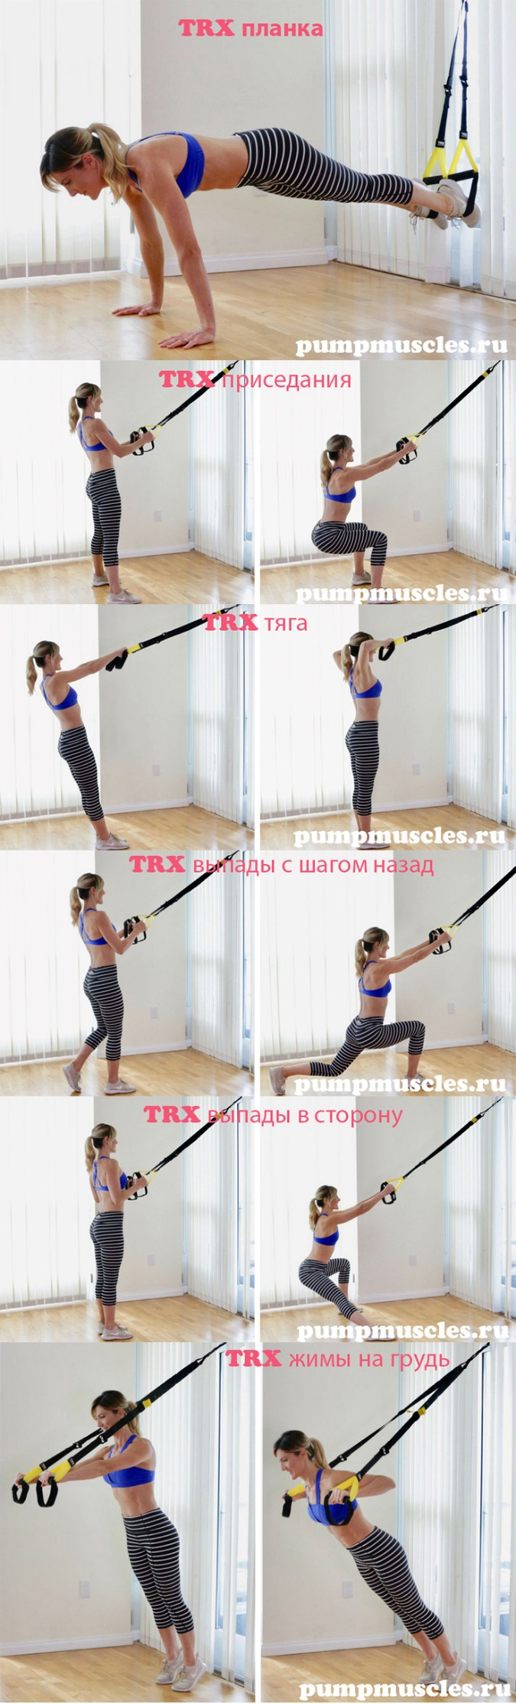

Тренировка с петлями TRX для опытных атлетов

Этот комплекс подойдет для продвинутого спортсмена, который хочет усложнить или ввести разнообразие, в свою тренировочную программу.

Упражнения | Подходы/повторения | Примечание
Приседания на одной ноге | 3/15-20 (на каждую ногу) | - поворачиваемся лицом к стене  - руки ориентируем так, чтобы они находились возле талии, согнутыми в локтях  - беремся руками за обе петли  - вытяните одну ногу вперед, распрямив ее в колени, на другую переместите вес тела  - опорной ногой, выполните глубокое приседание (чуть ниже параллели)  - контролируйте рабочее движение, на протяжении всего цикла, сохраняйте устойчивое положение тела, не спешите  - из крайней, нижней позиции, напрягите сильно мышцы ног, и выпрямитесь, ощущая жесткую опору под пяткой
TRX отжимания | 3/15-20 | - исходная позиция, как в упражнении «планка», ноги помещаем в петли, руки ставим чуть шире плеч, или на одной линии с ними  - выполняем мощное, контролируемое мышцами плечевого пояса, груди и рук отжимание  - следите за тем, чтобы ваш живот и бедра не проваливались (для этого, держим в напряжении мышцы кора, при выполнении упражнения)
TRX скручивания | 3/15-20 | - исходное положение, как в упражнении планка, руки находятся на уровне плеч  - плечи находятся в неподвижном состоянии  - напрягите мышцы живота, подводя максимально-естественно, согнутые ноги в коленях к груди  - распрямите ноги в коленях, возвращаясь в исходное положение «планка»
TRX выпады | 3/15-20 | - соединяем петли вместе, и поворачиваемся спиной к стенке, руки находятся вдоль туловища, слегка согнутые в локтях  - одну ногу помещаем в петлю, так чтобы стопа плотно сидела в ней  - другой ногой, совершаем рабочее движение, то есть делаем шаг вперед, в выпаде, сгибая колено до угла 90 градусов  - вес тела должен быть перемещен на пятку рабочей ноги (вы должны чувствовать жесткую опору)  - вернитесь в исходную позиция, напрягая мышцы бедра и ягодиц
TRX наклоны вперед | 3/15-20 | - займите исходное положение, повернувшись спиной к стене, держа на вытянутых руках на уровни плеч петли, ладони развернуты наружу  - напрягите мышцы кора, руки, выпрямленные в локтях, поднимите над головой  - держите плечевой пояс, мышцы кора в напряженном состоянии, наклонитесь вперед  - напрягая брюшной пресс и мышцы спины, вернитесь в исходную позицию
Сгибания ног в коленях | 3/15-20 | - опускаем петли вниз (40-50 см от пола)  - принимаем исходную позицию – ложимся на спину, пятки опускаем в петли, ноги выпрямлены в коленях, прямые руки развернуты ладонями наружу упираются в пол  - сделав упор пятками о петли, переместите вес тела на лопатки, держа все тело в напряжении (как струна)  - напрягая мышцы задней поверхности бедра, согните ноги в коленях, при этом пятки старайтесь подвести как можно ближе к ягодицам  - распрямите ноги в коленях, вытянув их вперед, и согните снова, не проваливая бедра

Источник: https://pumpmuscles.ru/fitness/trenirovochnye-petli-trx-uprazhnenija-i-programma-trenirovok.html

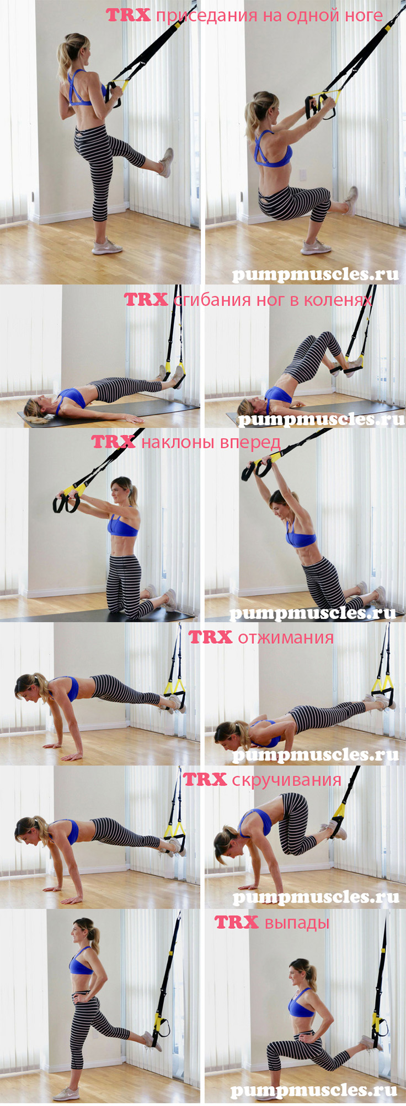

Тренировочная программа TRX для красивых ног

Данный trx тренировочный комплекс упражнений, направлен на углубленную проработку мышц ног и кора. Все упражнения носят аэробный (кардио) характер выполнения, что значит, эффективно борются с отложением лишнего веса в нижней части фигуры.

Приведенное количество повторений в упражнениях TRX, выполняется для каждой стороны (ноги), в отдельности. В данном примере, необходимо выполнять 4 подхода по 12 повторений для каждой ноги (стороны).

Если, вы чувствуете, что вам тяжело, снижайте темп выполнения упражнения, а также количество повторов и подходов. Например, сделайте 3х12, или 4х8, то есть необходимо прислушиваться к своему организму, только не путайте с ленью!

Упражнения | Подходы/повторения | Примечание
TRX выпады с поднятыми над головой руками | 4/12 | - возьмитесь за петли обеими руками и встаньте спиной к стене  - распрямите руки над головой (на ширине плеч)  - петли держите натянутыми, сделайте 1-2 шага, для того, чтобы оставить свободное пространство для выпала  - наклонитесь немного вперед, петли натянуты  - сделайте выпад, согнув оба колено, одна нога движется вперед и подгибается, другая в это время также сгибается в колене (почти касается поло)  - сделав выпад, руки должны совпасть на одной линии с бедрами  - поменяйте ноги, держа руки над головой прямыми  - выпрямленные руки в локтях над головой, усложняет упражнение, прорабатывает мышцы кора и снимает напряжение в плечевом поясе  - для облегчения выполнения упражнения, руки можно держать в форме буквы Y или T
TRX сплит-выпады | 4/12 | -опустите петли вниз (50-60 см от пола)  -встаньте спиной к стене, одну ногу (голеностоп) поместите в петли, так чтобы она натянулась, отойдя от петель на 1-1.5 м, руки чуть согнуты в локтях находятся на поясе  - начинайте выполнять глубокие, контролируемые приседания, одной ногой, другая нога, выпрямленная на всем протяжении выполнения упражнения) в это время висит на петли сзади  - основной акцент нагрузки, должен приходится на движения ноги вниз-вверх, а не на самом выпаде
TRX выпады с приседом | 4/12 | Повторяют движения упражнения - болгарские сплит-выпады, разница лишь в том, что вторая нога, опирается не на скамью, а на петлю  - встаньте спиной к стене, голеностоп одной ноги, просуньте в петли (расстояние между полом и петель 50-60 см), так чтобы носок ноги смотрел вниз  - отойдите от стены, на такое расстояние, чтобы петли натянулись, ногу согните в колене до угла 90 градусов  - выполните выпад, одна нога сгибается до угла 90 градусов, другая (та, которая сзади), чуть касается пола  - руки чуть согнутые в локтях расположены на талии  -корпус старайтесь не наклонять (наклон облегчает выполнение упражнения, поддерживая равновесие)  -не сгибайте спину, держите осанку, немного прогнувшись в пояснице  - плечи держим прямо, не наклоняем
TRX самурайские выпады из стороны в сторону | 4х12 | - упражнение хорошо прорабатывает, укрепляет мышцы внутренней и внешней стороны бедер  - встаньте лицом к стене, обеими руками возьмитесь за петли (по одной петли в руке)  - отойдите от стены, на такое расстояние, чтобы петли натянулись, а руки были полностью выпрямлены  -отклонитесь слегка назад, ноги расставьте широко  - выполните рабочее движение – колено одной ноги начинает сгибаться, в выпаде (на правую или левую сторону), другая нога, на всем протяжении движения остается прямой  - следите за тем, чтобы пятки не отрывались от пола, и колено смотрела всегда, в ту же сторону что и пальцы ног  - вернитесь в исходное положение, проделайте то же самое только с другой стороной (ногой)
TRX выпады со сменой ног в воздухе | 4/12 | - прыжковые движения сами по себе эффективный метод укрепления мышц ног, приведения их в тонус  - использования петель позволяет облегчить выполнения плиометрического движения (прыжков)  - повернитесь к стене лицом, слегка держась обеими руками за петли  - сделайте 1-2 шага, от стены, выполните выпад, согнув обе ноги в коленях (одна впереди согнута, другая сзади), руки держите на уровне плеч, слегка согнув их в локтях, так чтобы петли слегка на тянулись  - выполните выпрыгивания вверх, со сменой ног в воздухе, приземлившись на ноги уже в зеркальном отражение, то есть, если правая была впереди, она будит сзади, а левая будит впереди, на всем протяжении - петли натянуты (облегченный вариант выполнения упражнения)  - приземление должно быть мягким, движения ритмичные  - если сложно выполнять данное упражнение без петель, используйте их по минимуму, то есть старайтесь слегка держаться за них, соответственно, чем сильнее вы их тяните, тем легче вам выполнять рабочее движения (снимается нагрузка с ног)
TRX выпады с поднятием колена | 4х12 | - упражнение направленно, на укрепление мышц ног и брюшного пресса  - встаньте лицом к стене, возьмитесь обеими руками за петли, сделайте 2-3 шага назад  - опуститесь в выпаде (колено одной ноги находится сзади, практически касается пола, колено другой ноги, выставлено вперед, под углом 90 градусов), руки, почти полностью выпрямленные в локтях, находятся на уровне плеч, держат петли в натянутом состоянии  - сделав упор на переднюю ногу, начинайте подносить колено сзади вверх, выше уровня талии (старайтесь выносить колено как можно выше)  - удержание петель в напряженном состоянии, помогает сохранять равновесие, тем самым облегчая выполнение данного упражнения  - сохраняйте темп движений, не засиживайтесь  - упражнение выполняется сначала одной ногой, потом другой ногой (по 12 повторений на каждую ногу)
Источник: https://pumpmuscles.ru/fitness/trenirovochnye-petli-trx-uprazhnenija-i-programma-trenirovok.html

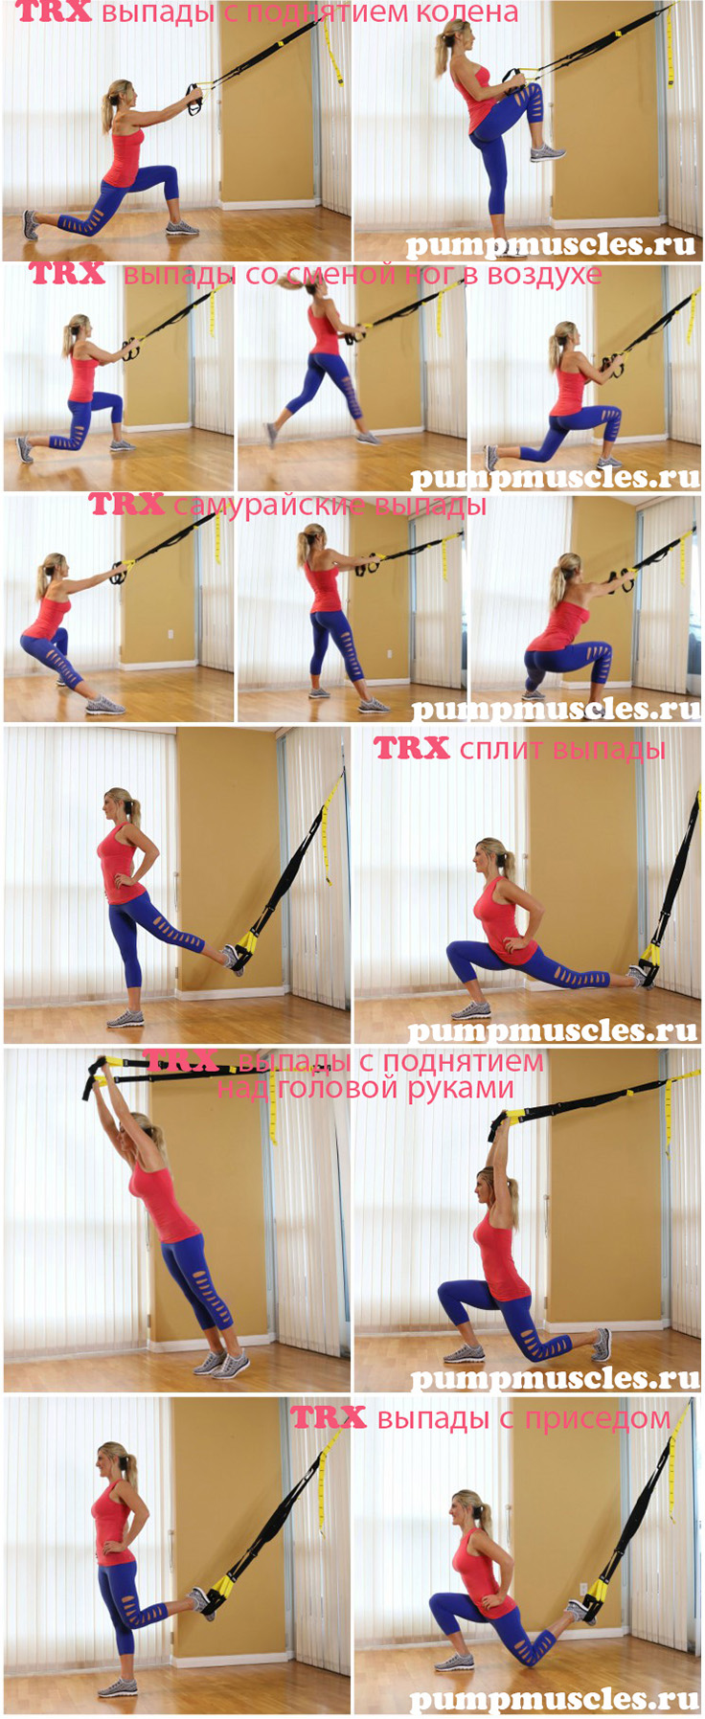

Комплекс упражнений TRX для упругих ягодиц

Конечно, эффект от таких упражнений с петлями TRX, будет намного меньше, чем если бы вы использовали программу тренировок в тренажерном зале для упругих ягодиц. Однако, данный комплекс, помогает, при наличии свободного пространства и самих петель, укрепить мышцы кора, (стабилизирующие таз, позвоночник, и бедра), а также мышцы ног, делая их стройными и подтянутыми.

Подчеркиваем, если вы хотите накачать свою попу как «орех», то вам следует выбрать соответствующую программу с «железом» (штанги, тренажеры, гантели).

Не будим вас сильно грузить, почему так, скажем только, то, что эти упражнения носят характер аэробной нагрузки, а для накачки мышц нужны анаэробные, то есть те, что выполняются в тренажерном зале.

Упражнения | Подходы/повторения | Примечание
TRX приседания на одной ноге | 4/8-10 (на каждую ногу) | - упражнение пистолетик, достаточно сложное, и может выполняться только физически крепким человеком, во избежание получения травм  - встаньте лицом к стене, руками возьмитесь за петли  - сделайте 2-3 шага назад, так чтобы петли натянулись, руки согнуты в локтях, располагаются чуть ниже уровня груди  - выпрямитесь, корпус наклоните чуть назад, почувствуйте натяжение петель, взгляд направлен перед собой  - выпрямите одну ногу вперед (на высоту 40-50 см), носок ее должен смотреть вверх (натянут на себя), начните выполнять другой ногой глубокое, контролируемое приседание  - следите за тем, чтобы ваши ягодицы не касались пола, в противном случае вы можете просто завалиться  - по мере тренированности ног, старайтесь использовать по минимуму петли (степень натяжения с каждым разом ослабляйте, а потом и вовсе можно от них отказаться, когда вы почувствуйте, что вам уже легко даются приседания в 10 раз на одной ноге)
TRX приседания с прыжком | 4/15-20 | - данное упражнение высокоинтенсивное, хорошо подойдет для не только укрепления сердечно-сосудистой системы, но и для увеличения силы ног и сжигания жира  - использование петель trx помогает занять более правильное положение в пространстве во время прыжка (небольшое отклонение назад при прыжке, удерживая петли, - способствует более правильной траектории полета, не дает выходить коленям за пальцы ног)  - встаньте лицом к стене, возьмитесь за петли двумя руками, распрямив в локтях, удерживайте их на уровне плечевого пояса  - выполните глубокие приседание (чуть ниже параллели), вес переместите на пятки, спина прямая, поясница прогнута  - следите за тем, чтобы ваши колени не выходили за уровень носка  - из крайнего нижнего положения (ниже угла 90 градусов), выполните выпрыгивание вверх, при этом ноги должны быть в крайнем верхнем положении полностью распрямлены (натянуты как струнка), руки придерживаются за петли, сохраняют прямое положение  - приземление на пол должно быть бесшумным (мягким), после чего следует снова повторить прыжок  - помните, что нагрузка на ноги будет зависеть, прежде всего, от глубины приседаний и импульса силы (мощности толчка), соответственно, чем глубже садитесь, и сильнее толкаетесь (выпрыгиваете вверх), тем сложнее выполнять упражнение
TRX приседания с руками над головой | 4/15-20 | - достаточно сложное упражнение (по координации движений) для начинающего уровня спортсмена  - отрегулируйте петли по натяжению (вас не должно отклонять назад, когда вы займете исходное положение)  - возьмитесь за петли, встаньте спиной к стене, ноги чуть шире плеч, колени смотрят в туже сторону, что и носки  - поднимите прямые руки вверх, почувствуйте легкое напряжение петель  - начинайте глубоко приседать (ниже угла 90 градусов), выпрямленные руки, находятся в постоянном напряжении  - следите, за тем, чтобы ваши колени во время приседаний не выходили за линию носков, а также за тем, чтобы они не сгибались во внутрь  - взгляд направлен – прямо, спин прогнута в поясницы  - движения четкие и ритмичные (как пружина)  - на вдохе приседаете, на выдохе встаете (напрягаете максимально мышцы бедра и ягодиц, движения ног, должно напоминать движения пружины верх)  - закончив одно приседание, сразу приступаете к следующему
Болгарские сплит-приседы на одной ноге с петлями TRX | 4/8-10 (на каждую ногу) | - сложное упражнение для освоения координации движений, поэтому подходит только подготовленным спортсменам, и только со здоровыми суставами (особенно если выполнять данное упражнение в тренажерном зале с отягощением, которое увеличивает в несколько раз нагрузку на коленный сустав), так как нагрузка вся приходится в основном на четырехглавую мышцу бедра. Ягодицы и большие приводящие лишь частично задействованы в упражнении, а мышцы задней поверхности бедра статически работают (то есть не изменяют своей длины)  - для поддержания равновесия, ваше тело будет задействовать мышцы, выпрямляющие позвоночник, а также косые мышцы пресса  - опустите петли вниз на 50-60 см от пола, затем повернитесь спиной к ним и вставьте одну ногу в петли  - отойдите от петель примерно на 2 шага (так что петли натянулись, при этом нога в них должна быть практически полностью выпрямлена в колене), руки держите на поясе  - начните другой (рабочей) ногой приседание, до угла 90 градусов  - отведенная нога сзади (которая в петли), должна быть напряжена и выпрямлена, причем, чем прямее она будет, тем больше нагрузку получат ваши бедра  - в нижней точке приседания (когда угол будет 90 градусов) задержитесь на мгновение и вставайте, проделав так каждой ногой 8-10 повторов  - следите за коленом рабочей ноги, оно не должно выходить в момент приседания за носки (распространенная ошибка), а также за тем, чтобы вес тела (опора) была на пятке передней ноги, а не на носке  - одна из распространенных ошибок среди новичков – округление спины (поясницы) в нижней точке приседания, причины часто кроются, либо в безответственном подходе к своим тренировкам, либо в том, что ваша 4-рех главая мышца бедра не достаточно гибкая, поэтому рекомендуем ее растянуть перед выполнением данного упражнения (о том, как это сделать, можно прочитать в этой статье)
TRX боковые приседы на одной ноге | 4/8-10 (на каждую ногу) | - упражнение хорошо тренирует, укрепляет мышцы внутренней поверхности бедра  - опустите петли вниз, на расстояние 50-60 см от пола, встаньте боком, отойдя от петель на 2 шага (так чтобы можно было спокойно прямой ногой опереться на петли)  - руки согнуты в локтях, находятся на уровни груди, на всем протяжении выполнения упражнения  - одну ногу установите в петлю, так чтобы, она была распрямлена в колене  - начните приседание (медленно, контролируемо опускайте бедро и ягодицу рабочей ноги вниз до параллели)  - когда глубина приседания достигла угла 90 градусов, и вторая нога будет параллельна полу, - задержитесь на 1 секунду, и начните подниматься вверх, сделав упор на петли 2-ой ногой  - следите за тем, чтобы ваши колени не выходили за линию пальцев ног, во время приседания, а также, за тем, чтобы пятка рабочей ноги не отрывалась от пола в нижней точке приседания  - при выполнении данного упражнения, вы должны чувствовать напряжение внутренней части бедра  - а также помните, что чем ниже (глубже) приседание, тем эффективнее данное упражнения для мышц бедер, главное в этом случае будет, - не завалиться и держать мышцы ног всегда в напряжении

Упражнения можно выполнять по методу круговой тренировки, то есть, закончив первое упражнение, переходите ко второму (отдых 30 секунд), либо каждое упражнение в отдельности. Отдых между кругом 2 минуты.

Наилучшим вариантом будет, 1 месяц в виде круговой тренировки, 1 месяц поочередное выполнение упражнений. Конечно, такой принцип тренировок подойдет, только для подготовленных атлетов.

Источник: https://pumpmuscles.ru/fitness/trenirovochnye-petli-trx-uprazhnenija-i-programma-trenirovok.html

